היֹה היתה המורה ציפורה / עפר אבירן
תשמעו סיפור:
באחד האמשים לפנות ערב אני חוזר מרמת ישי קצת מאוכזב מ"עידו מתקן הכל", שלא הצליח לתקן את החרמש המכני שלי. אני מחנה את האוטו בחצר, המזגן על on והטלפון מצלצל.
בעצם עכשיו מתחיל ספורנו...
"הלו הלו" אני עונה למספר לא ידוע, לא מוכר, שמסמן בד"כ הפתעה. "שלום לך" משיב קול נעים מעבר לפומית הפלפון. "שמי דורון ואתה הוא עפר אבירן מנהלל?" הוא שואל. "אכן אני הוא עפר המוכר והידוע בנהלל" אני עונה.
"ובכן", הוא אומר "יש לי משהו שלך אצלי מאוד אישי. ראשית, מה אומר לך השם ציפורה?"
הוא שואל, חד לי חידה.
"ציפורה, ציפורה, ציפורה" אני חופר במחילות מוחי ומנסה לדלות זיכרון של כל הציפורות שהכרתי בימי חיי. "היא הייתה מורה" הוא מוסיף פרט חשוב וקרדינלי.
"פוף" נופל לי האסימון מיד. "ציפורה, המורה שלי בכיתה ב'" אני מודיע בחגיגיות. "כן" הוא עונה ומתלהב יותר ויותר. "אני מחזיק בידי תמונה שלך כשהיית ככל הנראה בן 8, עובד בגינה ומאחור כיתוב בלשון צחה ונקיה: "לציפורה, זיכרון מעפר אבירן, נהלל 1956".
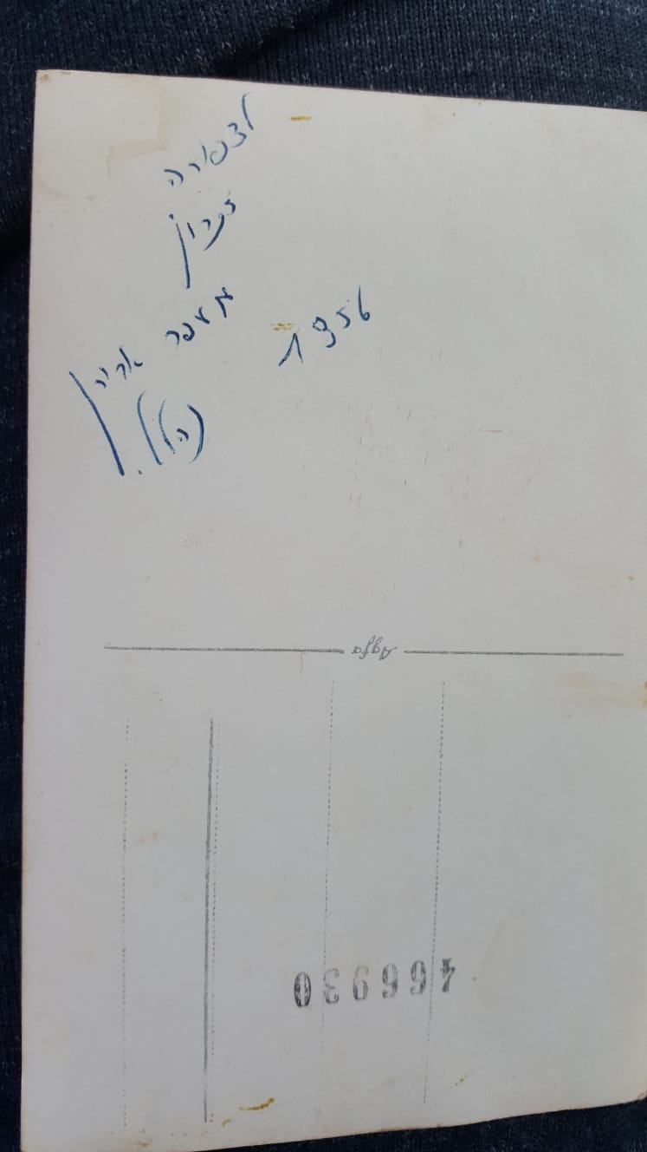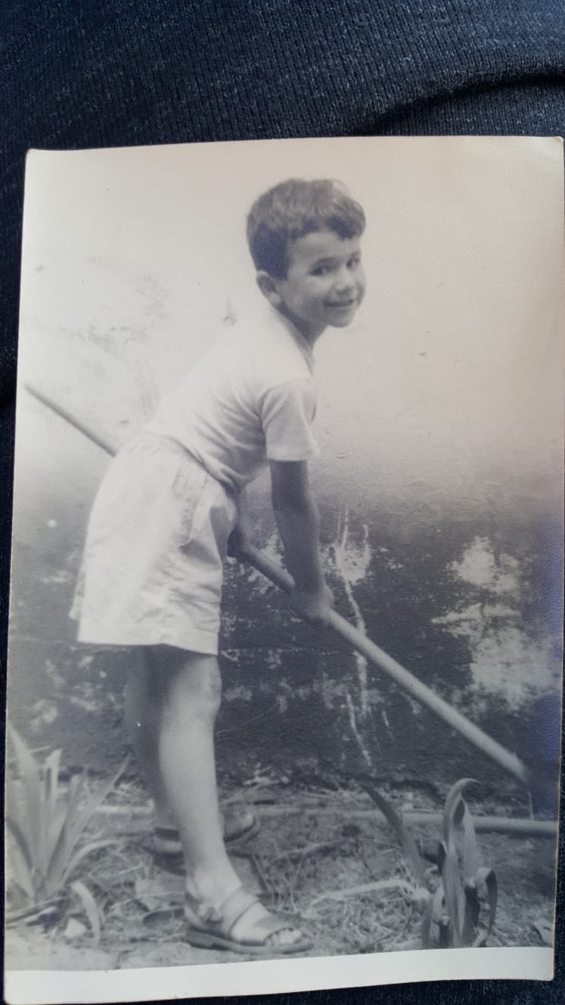
"וואו, גדול" יוצא מפי– מתלהב ומתרגש גם כן. "ציפורה הגיעה לנהלל כשהייתי בכיתה ב', 1956, והייתה המורה שלנו שנה אחת" אני מעדכן את דורון. "ומי אתה?" אני שואל. "זאת אמא שלי" עונה הבחור, עוד רגע מתעלף בצד השני של הנייד (אולי אני קצת מגזים).
מהון להון הוא מספר את הסיפור הבא: "אמא שלי,ציפורה שטוירמן ,סיימה את סמינר המורים "גורדון" בחיפה ב – 1955. היא הייתה רווקה ובסיום הסמינר נשלחה לנהלל ללמד שנה ב – 1956 ולחנך את ילדי כתה ב' המופלאים. אחרי שנה עזבה ועשרים שנה לימדה בבי"ס יסודי בקרית אתא. בזמן זה התחתנה עם סברין טיטלמן ונולדו להם שתי בנות ובן. "אני הבן" הוא מוסיף.
"הוי ציפורה ציפורה" אני אומר לו בעדינות וברגישות "היא לא הבינה לאן נפלה כאשר פתחה בחגיגיות את דלת הכיתה ומולה ישבו 12 בנים ו 5 בנות. "היא מאוד סבלה בשנה הזו" אני מוסיף. "כיתה של רוב בנים וכולם לוקאל פטריוטים של הכפר. והנה נופלת לידיהם כפרי בשל עירונית צעירונת שרק מתחילה את דרכה בחינוך. אין ספק שזה היה "חינוך מיוחד."
"אני": אני אומר לו "לא הייתי מאלה שהציקו לה הרבה. ילד טוב ירושלים הייתי (גם נשארתי כך היום, 62 שנה אחרי...) אבל אתה היית צריך להכיר את נח סלוצקי, ידון צור, חי בנימיני, אודי כפרי ואבנר הדר. הם ידעו להעביר את המסר על מקום נהלל ביקום ומקומם של "סתם אנשים".
דורון מתעשת ושולח אלי את הצילום שלי והכיתוב מאחור. אני מיד מזהה את כתב היד המיוחד של אמא שלי, ואני מחזיר ושולח אליו את תמונת המחזור שלנו בכתה ב' עם אמא שלו – עם ציפורה המורה ואני כמובן עומד צמוד אליה מצד שמאל. (פיבוריט כבר אמרתי?)
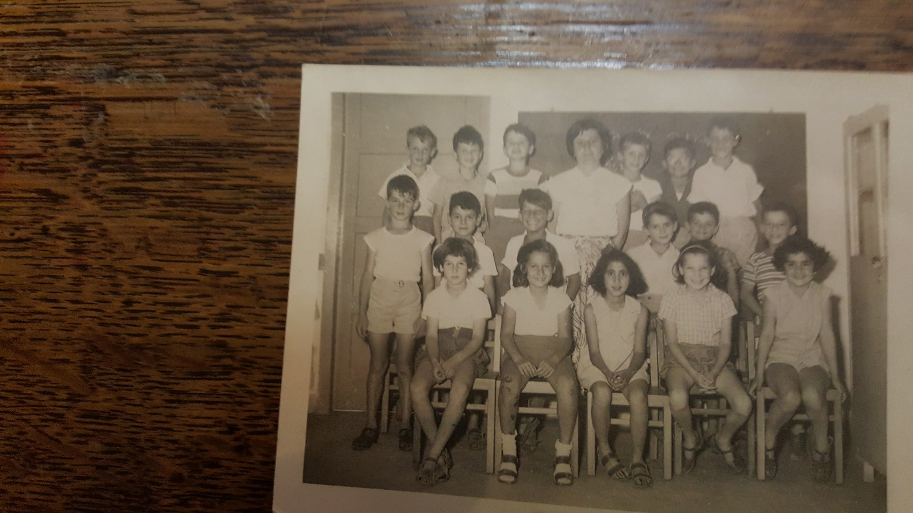
מה אגיד לכם, שום דבר לא הולך לאיבוד בחייו של אדם; רק 62 שנה עברו והזיכרון החם של ציפורה המורה נשמר בי ולא נעלם.
דורון גם שב ונזכר שלפני 10 שנים הוא עם חבריו מהשב"כ (שם שירת) היו בסיור ואירוח אצלנו בצריף ובסליק. "לא העליתי על דעתי שאפגוש בשמך שוב ובהקשר כל כך אישי כמו הקשר עם אמא שלי" הוא מוסיף. "שמע עוד קטע" הוא אומר: "היום זה יום ההולדת שלה".
נאלמתי דום ."אין ספק, נסתרות דרכי האל", אני חושב לעצמי, מכבה את המזגן באוטו, יוצא וצועד קלות הביתה כשרוחה של ציפורה המורה החביבה מלווה אותי.היא נפטרה לפני 10 שנים.מי היה מאמין, 62 שנה היא חכתה עד שאספר את סיפורה.
סיפור סיפור – לא?

